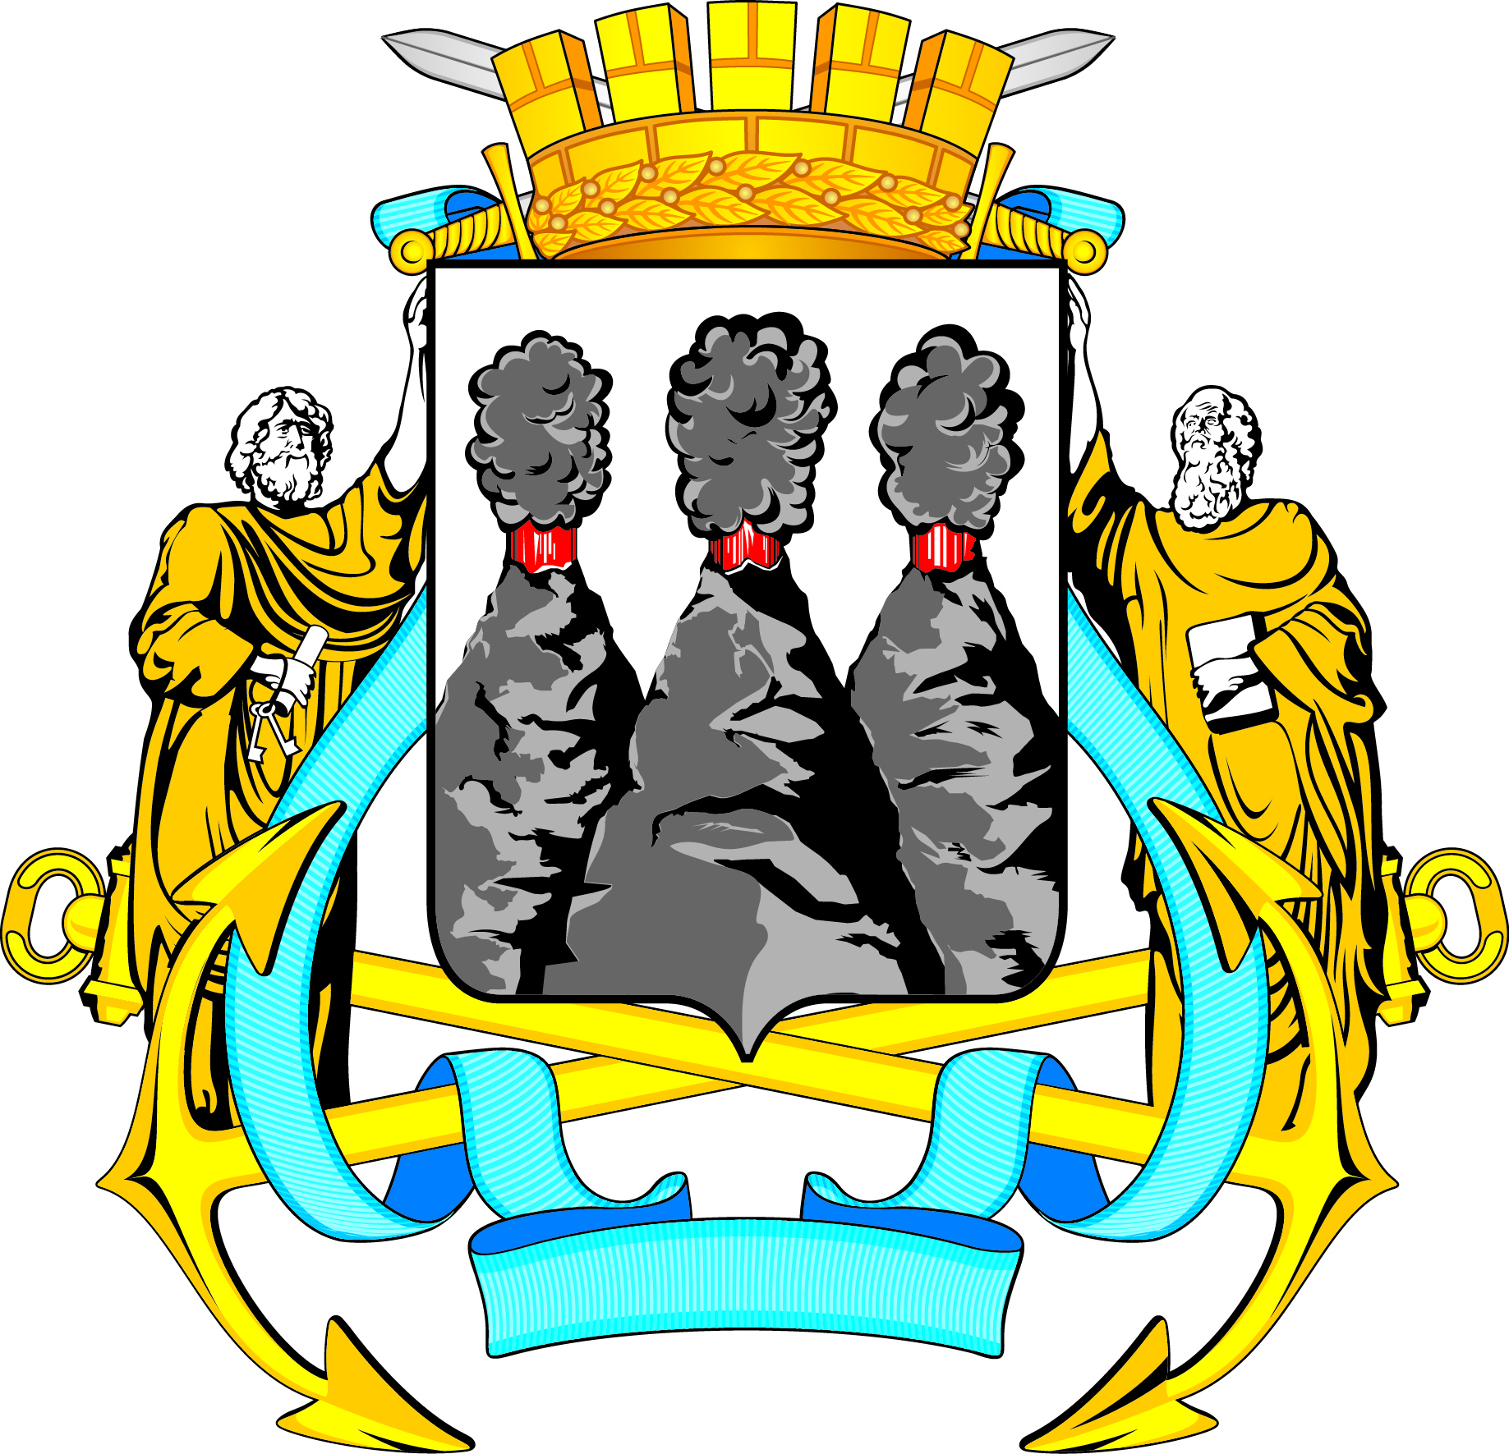
ГОРОДСКАЯ ДУМА
ПЕТРОПАВЛОВСК-КАМЧАТСКОГО ГОРОДСКОГО ОКРУГА

РЕШЕНИЕ

от 20.12.2024 № 316-р
27-я сессия
г.Петропавловск-Камчатский

О принятии решения о внесении изменений в Устав Петропавловск-Камчатского городского округа

Рассмотрев проект решения о внесении изменений в Устав Петропавловск-Камчатского городского округа, внесенный председателем Городской Думы Петропавловск-Камчатского городского округа
Лимановым А.С., в соответствии со статьей 28 Федерального закона
от 06.10.2003 № 131-ФЗ «Об общих принципах организации местного самоуправления в Российской Федерации», статьей 28 Устава Петропавловск-Камчатского городского округа, принимая во внимание рекомендации публичных слушаний от 04.12.2024 по вопросу «О внесении изменений в Устав Петропавловск-Камчатского городского округа», Городская Дума Петропавловск-Камчатского городского округа

РЕШИЛА:

1. Принять Решение о внесении изменений в Устав Петропавловск-Камчатского городского округа.
2. Направить принятое Решение Главе Петропавловск-Камчатского городского округа для подписания и представления на государственную регистрацию в Управление Министерства юстиции Российской Федерации
по Камчатскому краю в установленном федеральным законодательством порядке.
3. Главе Петропавловск-Камчатского городского округа после государственной регистрации направить принятое Решение для опубликования в сетевом издании «Официальный сайт администрации Петропавловск-
Камчатского городского округа».

Председатель Городской Думы Петропавловск-Камчатского  городского округа | А.С. Лиманов

ГОРОДСКАЯ ДУМА
ПЕТРОПАВЛОВСК-КАМЧАТСКОГО ГОРОДСКОГО ОКРУГА

РЕШЕНИЕ

от 23.12.2024 № 166-нд

О внесении изменений в Устав Петропавловск-Камчатского
городского округа

Принято Городской Думой Петропавловск-Камчатского городского округа
(решение от 20.12.2024 № 316-р)

1. Статью 5 изложить в следующей редакции:
«Статья 5. Формы осуществления межмуниципального сотрудничества
1. Межмуниципальное сотрудничество осуществляется в следующих формах:
1) членство городского округа в объединениях муниципальных образований;
2) учреждение межмуниципальных хозяйственных обществ, межмуниципального печатного средства массовой информации и сетевого издания;
3) учреждение городским округом некоммерческих организаций;
4) заключение договоров и соглашений;
5) организация взаимодействия советов муниципальных образований субъектов Российской Федерации.
2. Объединения муниципальных образований, межмуниципальные хозяйственные общества, некоммерческие организации, учрежденные муниципальными образованиями, не могут наделяться полномочиями органов местного самоуправления.».
2. В части 1 статьи 11:
1) пункт 12 дополнить словами «, в том числе организация и проведение в соответствии с законодательством в области охраны окружающей среды общественных обсуждений планируемой хозяйственной и иной деятельности на территории городского округа»;
2) в пункте 31 слова «создание, развитие и обеспечение охраны лечебно-оздоровительных местностей и курортов местного значения на территории городского округа, а также» исключить;
3) дополнить пунктом 47 следующего содержания:
«47) осуществление учета личных подсобных хозяйств, которые ведут граждане в соответствии с Федеральным законом от 07.07.2003 № 112-ФЗ
«О личном подсобном хозяйстве», в похозяйственных книгах.».
3. Часть 2 статьи 14 изложить в следующей редакции:
«2. Администрация городского округа несет ответственность за осуществление переданных полномочий Российской Федерации, полномочий Камчатского края в пределах субвенций, предоставленных бюджету городского округа в целях финансового обеспечения осуществления соответствующих полномочий.».
4. В абзаце втором части 5 статьи 15 слова «территориальной избирательной комиссией» заменить словами «соответствующей комиссией референдума», слова «Правительством Камчатского края» заменить словами «исполнительным органом Камчатского края».
5. В абзаце втором части 2 статьи 16 слово «территориальной» заменить словом «соответствующей».
6. Пункт 57 части 2 статьи 28 исключить.
7. В абзаце втором части 3 статьи 38 слова «назначения нового» заменить словами «вступления в должность вновь избранного».
8. В части 1 статьи 48:
1) в пункте 13 слова «исполнительным органам государственной власти Камчатского края» заменить словами «исполнительным органам Камчатского края»;
2) пункт 15 дополнить словами «, в том числе организация и проведение в соответствии с законодательством в области охраны окружающей среды общественных обсуждений планируемой хозяйственной и иной деятельности на территории городского округа»;
3) пункт 35 исключить;
4) дополнить пунктом 74 следующего содержания:
«74) осуществление учета личных подсобных хозяйств, которые ведут граждане в соответствии с Федеральным законом от 07.07.2003 № 112-ФЗ
«О личном подсобном хозяйстве», в похозяйственных книгах.».

Глава  Петропавловск-Камчатского городского округа |  | Е.А. Беляев

